Получение упорядоченных наноструктур VO₂ методом сольвотермического синтеза
Устинова М.И.
Студентка 3 курса
Московский государственный университет имени М. В. Ломоносова,
Факультет наук о материалах, Москва, Россия
E-mail: marinkaest@yandex.ru
Диоксид ванадия переходит из диэлектрической фазы в металлическую при температуре 68 ⁰С, при этом резко изменяются его оптические и проводящие свойства. Это открывает перспективы для его применения в оптических модуляторах, переключателях, сверхбыстродействующих полевых транзисторах. Для этих устройств VO₂ требуется в виде текстурированных пленок, однако имеющиеся способы получения пленок диоксида ванадия имеют недостатки. Известно, что сольвотермическим способом диоксид ванадия образуется в виде вискеров в метастабильной фазе VO₂(B), но получение текстурированных пленок остается до сих пор неизученным направлением.
Целью данной работы было получение наноструктур и эпитаксиальных пленок VO₂ сольвотермическим способом. В качестве реагентов для получения фазы VO₂ использованы NH₄VO₃, V₂O₅ и следующие восстановители: изопропанол, формальдегид, щавелевая и муравьиная кислоты. Синтезы проводились в автоклавах объемом 14 мл при температуре 200⁰С. Образцы исследовались с помощью рентгенофазового анализа и электронной микроскопии.
В ходе экспериментов изучено влияние природы восстановителя, времени синтеза, давления и найдено оптимальное количество восстановителя на образование фазы VO₂(B) в виде анизотропных кристаллов. В работе впервые получены ориентированные пленки диоксида ванадия на с-сапфире сольвотермическим способом восстановлением V₂O₅ изопропанолом.
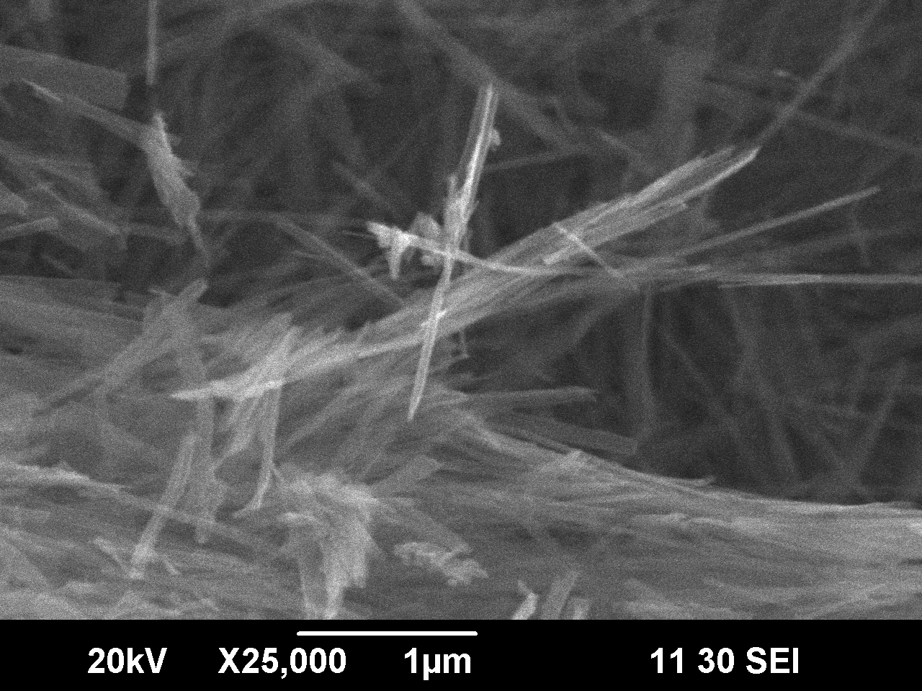 | 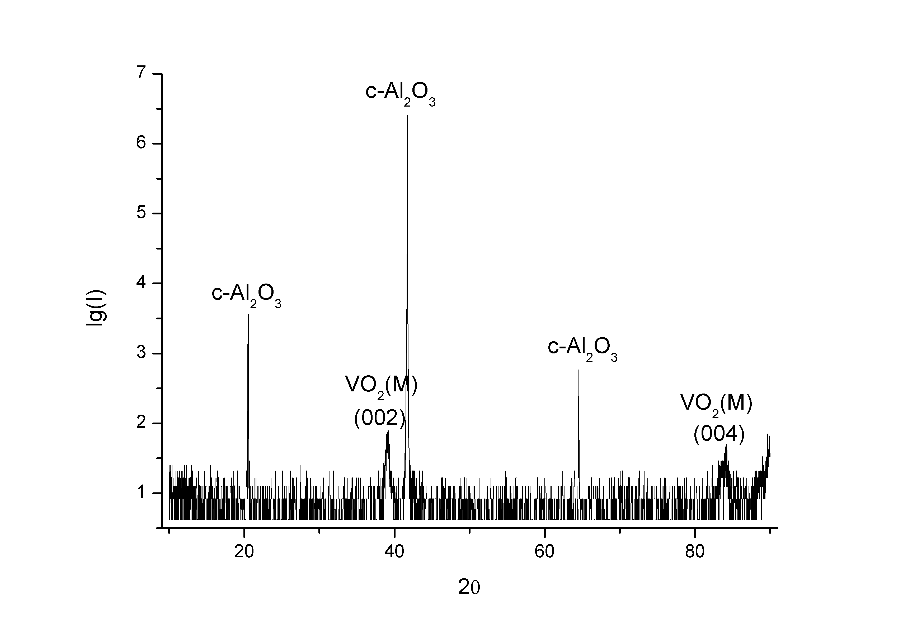
Электронно-микроскопические изображения вискеров VO₂(B), полученных восстановлением NH₄VO₃ муравьиной кислотой. | Результаты РФА-анализа ориентированной пленки VO₂, полученной на с-сапфире.

